Page 123. Exercice 47. Périmètre d’un triangle.
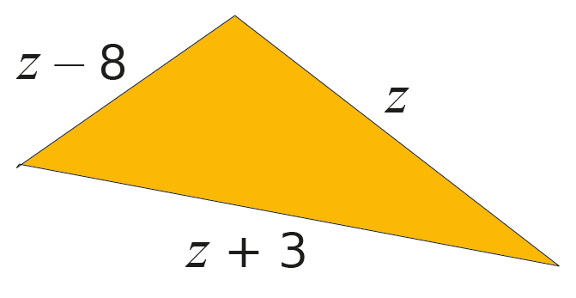
Trouve la valeur de $z$ sachant que le périmètre du triangle ci-dessous vaut 61. Les mesures sont dans la même unité.

